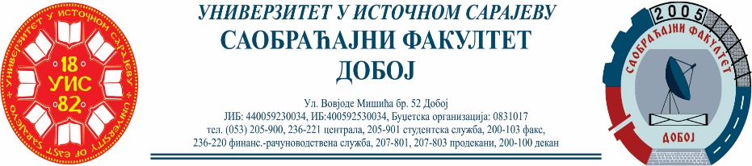
P R I J A V A
POLAGANJE ISPITA ZA STICANJE TEMELJNE KVALIFIKACIJE»EURO CODE 95«

1. PERSONALNI PODACI

Ime /ime oca/ prezime: …………………………………………....................................................................

Datum rođenja: .....……………………........Mjesto rođenja/Država: ………..…………............................

JMBG:.............................................Adresa stanovanja: ……………….................………………………....

Grad/Država: .……………………..…..../ …..........................................Pošta:…………………...................

Tel: .…….……………....……........Fax :………………Mob.Tel:...................................................................

Stručna sprema : .......................................................................................................................................

Kategorije u vozačkoj dozvoli: …………………........................................................................................

Karijera profesionalnog vozača od : ……................................................................................................

Prijavljujem se za: Obuka – prevoz putnika □
Obuka – prevoz tereta □
Dobijanje EURO CODE 95 □

2. PODACI O ZAPOSLENJU

Naziv kompanije ..................…………………...................Adresa: ...........…….....……….......................

Telefon : ....................................... Fax : ..........................................E-mail : .........................................

Radno mjesto u kompaniji:.....................................................................................................................

PIB Kompanije :....................................................Matični broj kompanije:...........................................

Broj kamiona:........................................................Broj autobusa:.........................................................

Mjesto i datum prijave.................................................Potpis.................................................................

Tačnost prethodno unesenih podataka garantujem potpisom.

